Boletín n. 3

Investigando la flota y la actividad pesquera | 1
Área de estudio ECOSAFIMED: Cap de Creus, España | 2
Proyecto GREAT Med  Eventos ECOSAFIMED | 3  4

Junio 2015

Investigando la flota y la actividad pesquera
Una de las principales actividades llevadas a cabo por el equipo ECOSAFIMED durante el primer año de proyecto fue definir la dinámica de la pesca artesanal y los métier locales en las zonas de pesca previamente identificadas y seleccionadas con la ayuda de los pescadores locales. Con el fin de recabar información sobre las interacciones entre los artes de pesca seleccionados y las comunidades bentónicas, los científicos realizaron investigaciones directamente a bordo de embarcaciones dedicadas a pesquería artesanal. De esta manera, se han podido cuantificar en detalle la diversidad de peces capturados y la captura incidental (bycatch en inglés), tanto de peces como de otras especies bentónicas, con especial atención a especies estructurantes, como esponjas y corales. Para el desarrollo de las investigaciones, los científicos responsables del proyecto elaboraron un protocolo estándar de trabajo, común para todos los socios, y una serie de materiales técnicos para los observadores a bordo de las embarcaciones pesqueras. Entre ellos destaca la producción de una guía visual que incluye un compendio de imágenes e información científica sobre las principales especies bentónicas del Mediterráneo, con el fin de facilitar la identificación de las capturadas por embarcaciones de la pesca artesanal. Para cada especie se han incorporado dos imágenes: una del organismo capturado y otra en su medio natural. De este modo, la guía es una herramienta útil tanto para las campañas de pesca como para las campañas de ROV.
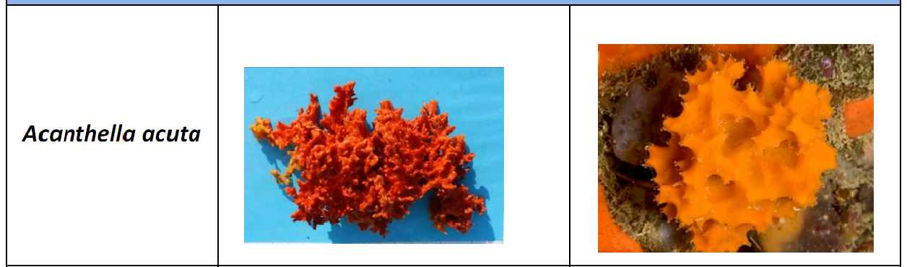
Ejemplo de información incluida en la guía visual
Se elaboró también protocolo de trabajo en forma de matriz para la recogida de datos de actividades pesqueras (especies objetivo, embarcación, fecha y hora, zona de actuación, profundidad, etc.), aparejos (material, longitud de red y luz de malla, longitud de sedales y tamaño de anzuelos, etc.), especies de interés comercial capturadas (especie, abundancia y longitud), captura incidental (especie, abundancia, longitud y estado del ejemplar recolectado) y organismos bentónicos capturados (especie, abundancia y estado del ejemplar al devolverlo al agua
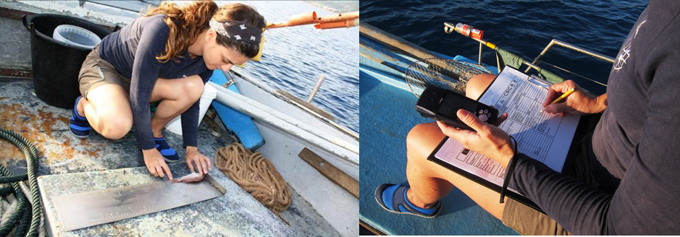
Actividad de la observadora Adriana Profeta (Italia) a bordo de un buque de pesca

Además del análisis de capturas, otra de las actividades que llevaron a cabo los observadores en el ámbito del proyecto fue la caracterización de la flota artesanal en las zonas de pesca previamente identificadas. Los observadores efectuaron una serie de entrevistas para recopilar datos sobre las características técnicas de las embarcaciones, aparejos, equipamiento, y la estacionalidad de cada métier.
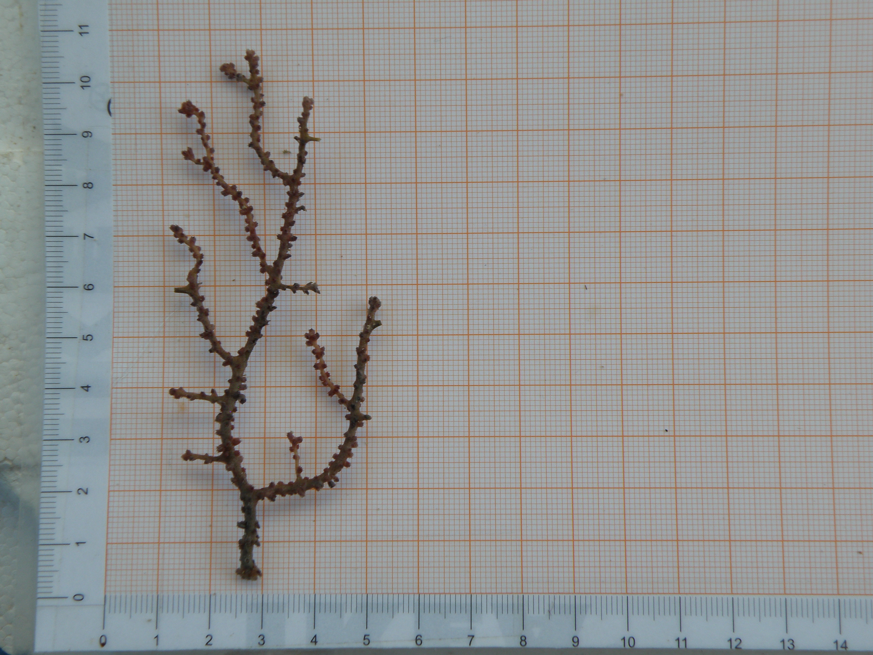

Paramuricea macrospina capturada incidentalmente
En Italia, las investigaciones a bordo de buques pesqueros fueron coordinadas por científicos de la Universidad de Génova, concretamente por Sandro Cerasi en el archipiélago Pontino (Lazio) entre junio y noviembre de 2014, y por Adriana Profeta en el Golfo de Patti (Sicilia) entre junio y octubre de 2014.
En España, las campañas fueron realizadas por Sandra Mallol (COB-IEO) en el Canal de Menorca y en las Islas Baleares, en julio de 2014, y por Anabel Muñoz (ICM-CSIC) en el Cap de Creus, en septiembre de 2014 a bordo de la embarcación Goga.
En Túnez, las entrevistas con los pescadores se efectuaron entre mayo y junio de 2014. Sin embargo, debido a dificultades técnicas y condiciones meteorológicas desfavorables, los embarques con pescadores han sido pospuestos y su ejecución está prevista para la primavera de 2015.
Se entrevistó a más de 100 pescadores y se estudiaron más de 10.000 especies de captura incidental. Las entrevistas permitieron al equipo ECOSAFIMED adquirir un amplio conocimiento sobre las características más importantes de las flotas artesanales, tales como la estacionalidad de los métier, el porcentaje de la flota artesanal que práctica cada métier y la identificación de los principales artes de pesca y sus características. Además, el procesamiento de los datos de las capturas, actualmente en curso, permitirá realizar una evaluación cuantitativa del impacto de cada arte de pesca sobre la captura incidental de especies béntónicas.

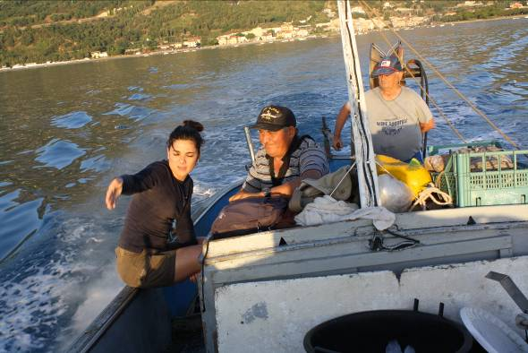

Colaboración con los pescadores durante las investigaciones

La participación de los pescadores locales y la comunidad en su conjunto es un factor clave en este proyecto, desde las fases iniciales de recolección de datos hasta la elaboración de recomendaciones de gestión al final del proyecto. Los pescadores locales han sido informados de los objetivos y actividades del proyecto, y su apoyo y cooperación durante las actividades de campo han sido fundamentales para el éxito de la investigación científica llevada a cabo.

Área de estudio ECOSAFIMED: Cap de Creus, España
La elección de las áreas de estudio fue el primer paso para la evaluar del impacto de la actividad de pesca tradicional en las tres regiones ENPI preseleccionados del proyecto ECOSAFIMED. En España, una de las zonas seleccionadas fue el Cap de Creus. Tal y como se detalla en investigaciones previas al proyecto, este área marina alberga una gran variedad de hábitats bentónicos.
El Cap de Creus se encuentra en la parte más oriental de la Península Ibérica y fue el primer parque natural marítimo-terrestre que se estableció en Cataluña. Gracias a la declaración de cuatro reservas marinas, la pesca está actualmente prohibida en toda la zona del parque natural, a excepción de una pequeña área que no influye en la distribución espacial de la carga pesquera.
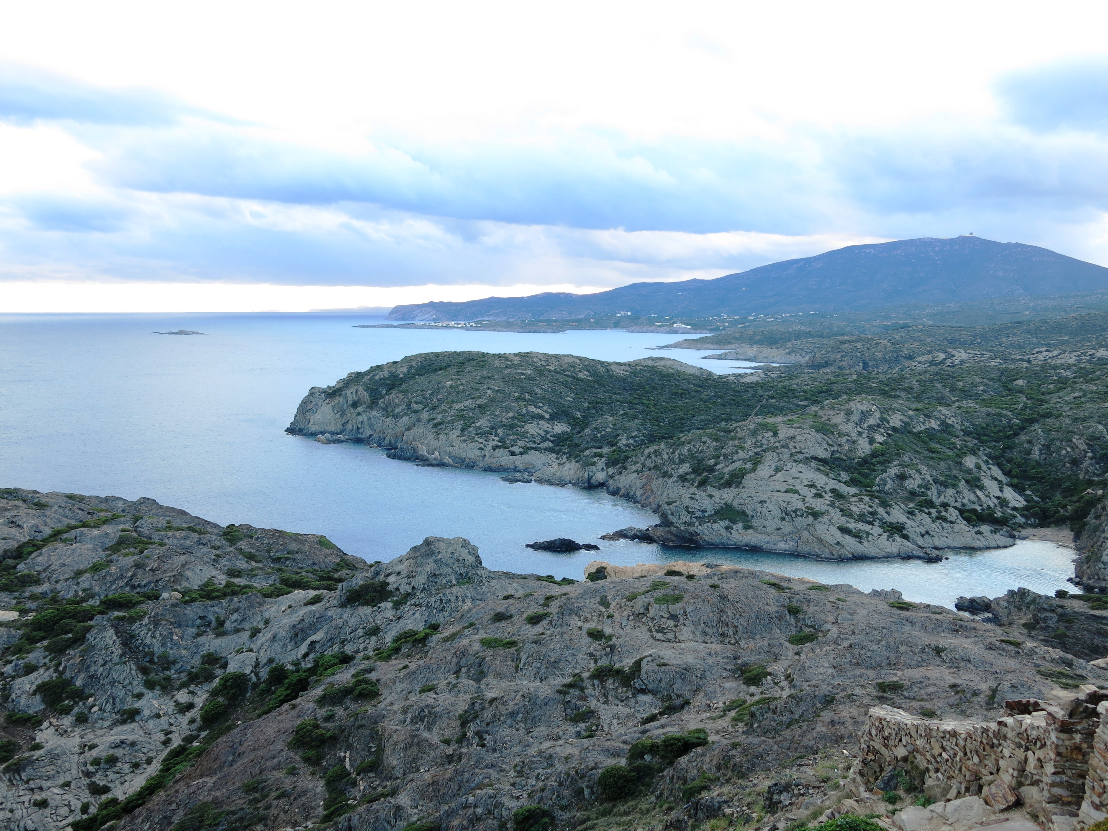
Vista panorámica del Cap de Creus
En esta zona se han identificado ocho áreas en las que no se realiza pesca de arrastre. Gracias a la información proporcionada por pescadores locales, se seleccionaron cinco de ellas para el estudio de la pesca artesanal.
Ecosistemas
Investigaciones recientes en el cañón submarino cerca de la costa mediterránea del Cap de Creus, han revelado la existencia de hábitats de gran diversidad y un alto grado de endemismo, lo que indica que estas estructuras actúan como puntos calientes (del inglés hot-spots) de biodiversidad y pueden desempeñar un papel importante en la distribución de organismos a gran escala.
En la misma zona se han identificado ecosistemas vulnerables: se trata de hábitats complejos, como fondos rocosos cubiertos por comunidades coralígenas y fondos de maërl compuestos por fango y arena.
En ambientes menos profundos las comunidades bentónicas están dominadas por praderas de Posidonia oceánica y/o macroalgas que aumentan la diversidad de especies sésiles.
La presencia de cañones submarinos en la zona incrementa la importancia ecológica de toda la región. Las fuertes corrientes marinas propias de los cañones dan lugar a una elevada concentración de partículas y benefician al plancton y a las comunidades bentónicas del cañón, de manera que la presencia de peces, cetáceos y aves marinas de la zona aumenta exponencialmente. Además, los corales de aguas profundas proporcionan hábitats para larvas y juveniles de varias especies de peces, algunas de las cuales son de alto valor comercial, y por tanto, actúan como refugio frente a la presión pesquera, permitiendo la recuperación de especies cuyos stocks se han visto reducidos.

Actividades pesqueras
La mayor parte de la flota artesanal del Cap de Creus está compuesta por embarcaciones entre 6 y 12 metros de eslora. El número de embarcaciones que pescan en la región (que comprende 4 puertos) es de 34, con un total de 78 pescadores, de los cuales el 45% pesca habitualmente en las aguas del parque natural.
Las embarcaciones que faenan desde Rosas como puerto principal, utilizan una gran variedad de métier para poder aprovechar el banco arenoso y el Golfo de Rosas, mientras que las que tienen otros puertos como referencia trabajan principalmente en fondos rocosos.
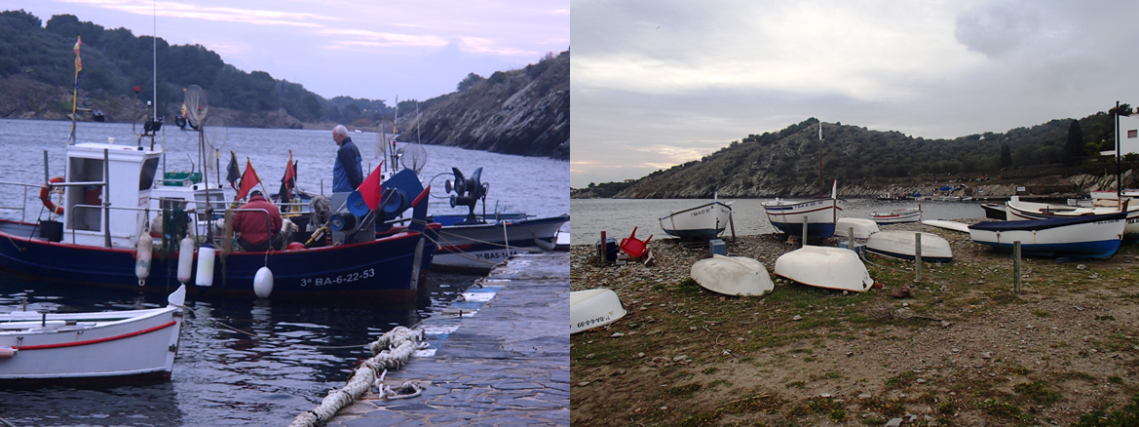Embarcaciones en el Cap de Creus
Cooperación con el Proyecto GREAT Med: mejorar el conocimiento para una mayor seguridad en el Mediterráneo
En el marco del proyecto ECOSAFIMED se han iniciado una serie de colaboraciones con otros proyectos del programa ENPI CBC Cuenca del Mediterráneo 2007/2013 de la UE, como el proyecto GREAT Med, con el fin de aprovechar al máximo los resultados y el intercambio de información.
El proyecto GREAT Med fue propuesto por la Universidad de La Sapienza de Roma como entidad coordinadora y pertenece al segundo ciclo de proyectos del "Programa ENPI CBC Cuenca del Mediterráneo 2007-2013".
El proyecto tiene un presupuesto de unos 2 millones de euros y está financiado al 90% por el programa ENPI. Cuenta con la participan de 4 países y 6 socios: la Universidad de La Sapienza de Roma (Italia), la Universidad de Aix-Marseille -Instituto Mediterráneo de la Biodiversidad y Ecología Marina y Terrestre- (Francia), la Universidad Americana de Beirut (Líbano), el Consejo Nacional de Investigaciones Científicas de Líbano (Líbano), la Universidad de Sfax - BIOECOS - Unidad MA (Túnez) y la Universidad de San Joseph, Laboratorio de Caracterización Genómica de las Plantas (Líbano).
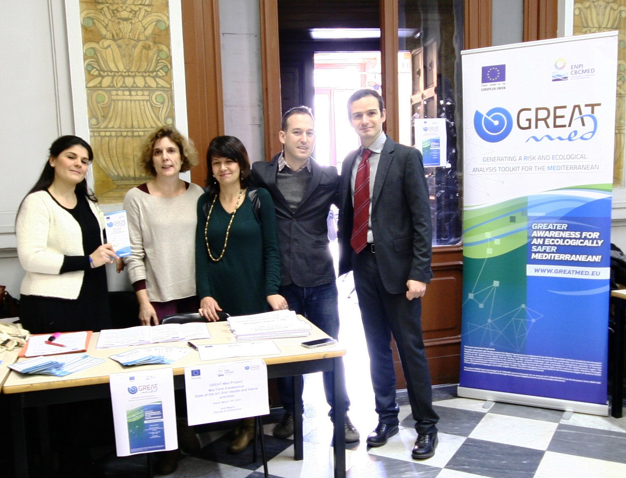Personal del proyecto GREAT Med
Como asociados, participan el Ministerio italiano de Medio Ambiente, el Ministerio de Educación, Universidad e Investigación italiano, la Federación Árabe de los Consejos de Investigación Científica y el Centro de Actividad Regional del Programa de Acciones Prioritarias PNUMA-PAM del Plan de Acción para el Mediterráneo.
El proyecto aborda varias cuestiones fundamentales relacionadas con la conservación de la biodiversidad, la gestión y la monitorización de la costa mediterránea, y se desarrolla a través de cinco casos de estudio ubicados en diferentes áreas: el Golfo de Cagliari (Italia), la zona costera de Provenza (Francia), las zonas costeras de Biblo y Beirut (Líbano) y el Golfo de Gabes (Túnez).
GREAT Med se centra en particular en el diseño y la implementación de una estrategia integrada basada en indicadores ecológicos y en el análisis de riesgos. Los objetivos del programa son:
- Establecer una red de colaboración entre las instituciones y entidades públicas europeas y mediterráneas.
- Desarrollar un kit específico de herramientas para la evaluación de la diversidad vegetal en términos de especies, comunidades y su vulnerabilidad ante los riesgos potenciales relacionados con los vertidos de petróleo y demás sustancias nocivas y potencialmente peligrosas (SNPP) y con la presión de la urbanización y el turismo.
- Compilar y difundir directrices y buenas prácticas para mejorar la gestión integrada de la costa.
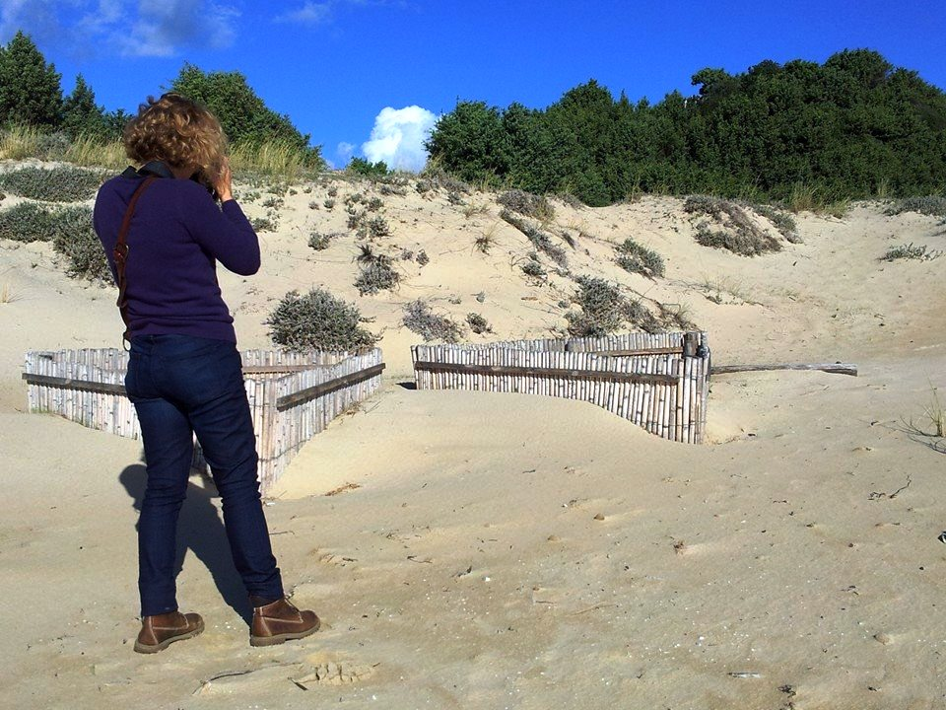
Trabajo de campo del proyecto GREAT Med
En otoño de 2014 se organizaron 5 eventos de participación regional (uno por cada área de estudio) para presentar el proyecto a los actores locales y asegurar que se tienen en cuenta sus puntos de vista y sus demandas desde el principio. Más recientemente, en marzo de 2015, se celebró una conferencia en Roma para presentar el procedimiento metodológico, compartido por todos los socios, y los resultados preliminares de la evaluación de la biodiversidad en los sitios costeros analizados en base a indicadores de flora, hábitats y modelos de simulación desarrollados sobre los posibles efectos de vertidos de petróleo y de SNPP.
Durante los próximos meses las actividades se centrarán especialmente en el desarrollo y la aplicación de un conjunto de herramientas integradas que incluirán:
-Índices de riesgo y mapas temáticos para todas las áreas de estudio.
- Un Sistema de Información Geográfica con datos ambientales y de riesgo que represente el marco espacial de referencia para el seguimiento del proyecto y las actividades de gestión.
-Directrices para impulsar el diseño de infraestructuras respetuosas con el medio ambiente y para la conservación ex situ e in-situ de especies y comunidades vegetales vulnerables con el fin de contribuir al desarrollo sostenible de las zonas costeras.
Más información sobre el proyecto en: www.greatmed.eu, Facebook (GREAT Med) y Twitter @GREATMedProject
Eventos ECOSAFIMED
Sesión informativa en Kelibia (Túnez)
En marzo, los socios de ECOSAFIMED en Túnez organizaron una sesión informativa para presentar las características del proyecto a los pescadores y mostrarles la importancia de su cooperación. También fueron informados de los beneficios económicos de la adopción de buenas prácticas de pesca, además de su contribución a la conservación de los fondos marinos. En abril, se realizó otra sesión informativa en la ciudad de Bizerte, Túnez.
Sesiones informativas en Cataluña y en las Islas Baleares (España)
Las jornadas de información sobre el proyecto ECOSAFIMED, celebradas anteriormente en Túnez e Italia, se llevaron a cabo en España en mayo y junio. Fueron coordinadas por el Consejo Superior de Investigaciones Científicas -Instituto de Ciencias del Mar- y dirigidas por David Díaz, coordinador científico del proyecto ECOSAFIMED, que presentó el plan de acción acordado a las entidades administrativas marítimas y a los pescadores locales. El fin último de las sesiones informativas es promover el desarrollo de unas prácticas de pesca aceptables y compatibles con el buen estado de las comunidades bentónicas.
Campaña complementaria con ROV en Túnez en mayo y junio de 2015
Debido a dificultades técnicas y condiciones climáticas desfavorables durante las campañas oceanográficas llevadas a cabo en Túnez en el otoño de 2014, las investigaciones con ROV de los fondos marinos tunecinos fueron reprogramadas y se realizaron en mayo del 2015. Los resultados de estas investigaciones se añadirán a los obtenidos anteriormente y serán analizados por el socio tunecino en el próximo seminario científico que se celebre en Barcelona.

Próximos eventos ECOSAFIMED
Seminario Científico en Barcelona (España)
El próximo seminario científico del proyecto ECOSAFIMED se celebrará en Barcelona en junio de 2015. Los socios de España, Italia y Túnez participarán en el análisis y estandarización de datos, mediante una base de datos geográficos común, y acuerdos con las administraciones marítimas.

Seguimiento del proyecto
Página web http://ecosafimed.eu/
Contacto: ecosafimed@fundacion-biodiversidad.es

El Programa Europeo 2007-2013 ENPI Cuenca Mediterránea es una iniciativa de cooperación multilateral transfronteriza financiada por el Instrumento Europeo de Vecindad y Asociación (ENPI). El objetivo de este programa es promover un proceso de cooperación cordial y sostenible a nivel de la cuenca mediterránea a través de la correcta gestión de los retos comunes y acentuando su potencial endógeno. El programa financia proyectos de cooperación como herramienta para contribuir al desarrollo económico, social, medioambiental y cultural del la región mediterránea. Los siguientes 14 países participan en el programa: Chipre, Egipto, Francia, Grecia, Israel, Italia, Jordania, Líbano, Malta, Autoridad Palestina, Portugal, España, Siria (participación actualmente suspendida) y Túnez. La Autoridad de Gestión Común (AGC) es la Región Autónoma de Cerdeña (Italia). Los idiomas oficiales del programa son el árabe, el inglés y el francés. (www.enpicbcmed.eu).
La Unión Europea está compuesta de 28 estados miembros, los cuales han decidido gradualmente unir su saber hacer, sus recursos y sus destinos. Juntos, a lo largo de un periodo de crecimiento de 50 años, han construido una zona de estabilidad, democracia y desarrollo sostenible a la vez que trabajaban en otros valores como la diversidad cultural, la tolerancia y las libertades individuales. La Unión Europea está comprometida en materia de colaboración, compartiendo sus valores y sus logros con otros pueblos y países más allá de sus fronteras.
Este boletín informativo ha sido realizado con lel apoyo económico de la Unión Europea en el marco del Programa Europeo Cuenca Mediterránea ENPI CBC. Los contenidos de este documento son responsabilidad única de la Fundación Biodiversidad y no representan bajo ninguna circunstancia la posición de la Unión Europea sobre las estructuras de gestión del Programa.

